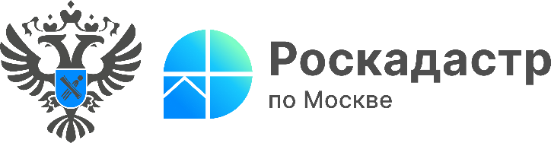

Более 150 комплектов документов доставлено москвичам в рамках выездного обслуживания
Эксперты столичного Роскадастра рассказали о результатах оказания услуги
За 1 квартал 2024 года в рамках выездного обслуживания экспертами Роскадастра по Москве было доставлено более 150 комплектов документов. Данный уникальный формат подразумевает выездной приём и курьерскую доставку документов в любое удобное для заявителя место и в комфортное время.
В рамках выездного обслуживания можно подать заявление о кадастровом учёте и (или) регистрации прав на недвижимое имущество и сделок с ним, об исправлении технической ошибки в сведениях Единого государственного реестра недвижимости (ЕГРН), о предоставлении сведений из ЕГРН, получить невостребованные документы, подготовленные по итогам кадастрового учета и (или) регистрации прав. При этом, важной особенностью услуги является проведение учётно-регистрационных действий в сокращённые сроки.
«Выездное обслуживание позволяет, не выходя из дома или офиса, быстро, комфортно и в любое удобное для заявителя время получить государственные услуги Росреестра, – отметил заместитель директора - главный технолог филиала ППК «Роскадастр» по Москве Виктор Горелышев. – Согласно статистике за 2023 год чаще всего за услугой выездного приема и курьерской доставки документов обращались жители Западного административного округа г. Москвы. При этом, со многими заказчиками наше сотрудничество ведется на регулярной основе».
Пригласить эксперта столичного Роскадастра можно оставив заявку в электронном виде на сайте https://svo.kadastr.ru/, а также по телефону
8 (495) 587-78-55 (доб. 24-34), электронной почте dostavka@77.kadastr.ru или обратившись в офис, расположенный по адресу: г. Москва, шоссе Энтузиастов, д. 14.
Добавим, что определённым категориям граждан данная услуга предоставляется на безвозмездной основе. К ним относятся ветераны и инвалиды Великой Отечественной войны, инвалиды I и II групп (указанные лица должны быть правообладателями объектов недвижимости). Для получения услуги ветерану необходимо оставить заявку о выездном обслуживании. Эксперты филиала ППК «Роскадастр» по Москве оперативно приедут, проконсультируют, оформят необходимые документы и доставят заявителю результат рассмотрения.

Контакты для СМИ
Пресс-служба филиала ППК «Роскадастр» по Москве
8(495)587-78-55 (вн.23-33)
press@77.kadastr.ru
kadastr.ru
Москва, шоссе Энтузиастов, д. 14

